新 书 推 荐

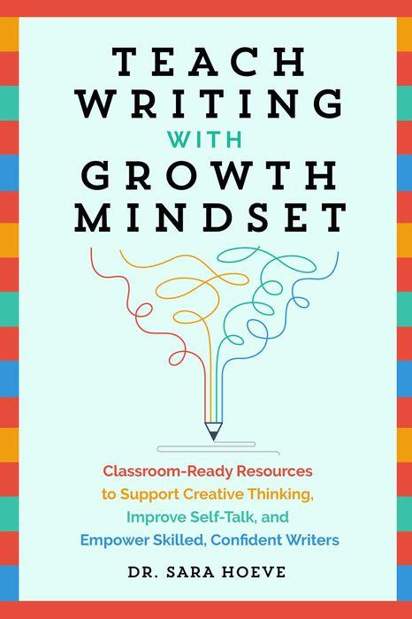
中文书名：《以成长的心态教授写作：课堂资源支持创造性思维，提高自我对话，并教导出有技能的，自信的作家》
英文书名：TEACH WRITING WITH GROWTH MINDSET: Classroom-Ready Resources to Support Creative Thinking, Improve Self-Talk, and Empower Skilled, Confident Writers
作 者：Dr. Sara Hoeve
出 版 社：Ulysses Press
代理公司：Biagi/ANA/Connie
出版时间：2022年2月
代理地区：中国大陆、台湾
页 数：160页
审读资料：电子稿
类 型：写作/教育研究

内容简介：

接受成长型思维的学生——相信如果他们努力和坚持，他们可以学到更多或变得更聪明——会学得更多，学得更快，将挑战和失败视为提高他们学习和技能的机会。通过活动和策略，增强创造力，支持参与，并在一个易于使用的资源，为忙碌的教师提高信心，为学生的一生写作成功。

为忙碌的课堂教师创建，这个资源提供课堂策略和写作活动，你可以立即适应和整合到任何课堂惯例。畅销书《以成长的心态教授写作》的作者安妮·布洛克(Annie Brock，销量超过50万册！)的序言中，每一章都提供了改变写作课堂文化的新技巧，并说服学生最终摆脱“糟糕作家”的标签！你会在本书中发现：

- 写作练习来建立自信和技能
- 启发成功年轻作家的教学技巧
- 将成长思维融入课堂的课程计划

该资源为教师提供了研究型教学法和特定的成长心态策略，以培养所有年龄段的学生积极的写作身份。让《以成长的心态教授写作》激励您为您的学生做出积极的改变!

作者简介：

萨拉·霍夫博士（Dr. Sara Hoeve）在中学和大学教室有超过15年的经验。她还担任过指导教练和写作顾问，为职前和实习教师提供支持。目前，萨拉是印第安纳州西拉斐特普渡大学英语教育的访问助理教授；她还担任ELATE写作教师教育委员会的联合主席，并继续在当地和全国会议上介绍写作指导。

谢谢您的阅读！
请将回馈信息发至：萧涵糠(Connie Xiao)
安德鲁﹒纳伯格联合国际有限公司北京代表处
北京市海淀区中关村大街甲59号中国人民大学文化大厦1705室, 邮编：100872
电话：010-82449325
传真：010-82504200
Email: Connie@nurnberg.com.cn
网址：www.nurnberg.com.cn
微博：http://weibo.com/nurnberg
豆瓣小站：http://site.douban.com/110577/
微信订阅号：ANABJ2002


